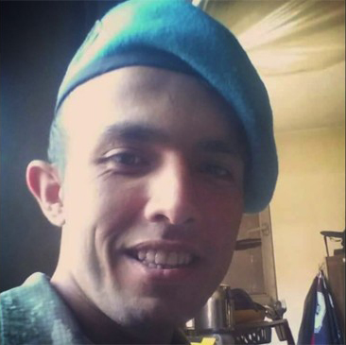

Hakkı DOĞAN
Şehidimiz Hakkı DOĞAN 01.09.1991 tarihinde Sivas ili Kangal ilçesinde Medine ve Erol DOĞAN çiftinin çocuğu olarak dünyaya gelmiştir. Şehidimiz Jandarma Uzman Çavuş Hakkı DOĞAN Hakkari Yüksekova’da teröristlerle girilen çatışma sonucu 17.09.2016 yılında şehit olmuştur. Bekar olan şehidimizin naaşı İstanbul Sancaktepe mezarlığına defnedilmiştir.
AZİZ ŞEHİDİMİZİN RUHU ŞAD OLSUN...

